Verkeersbesluit voor het instellen van een parkeerverbod op de Spoorstraat

BURGEMEESTER EN WETHOUDERS VAN DE GEMEENTE BAARN,
VASTSTELLEN BEVOEGDHEID.
OVERWEGINGEN TEN AANZIEN VAN HET BESLUIT.
Kenmerk: 1122557
Datum besluit: 16 december 2024
Op grond van het Mandaatbesluit gemeente Baarn 2022 is de teammanager Beheer Ruimte/Omgeving gemandateerd dit verkeersbesluit te ondertekenen.

Naar aanleiding van meldingen van een gehinderde doorgang voor grote voertuigen door geparkeerde voertuigen bij de Spoorstraat, ter hoogte van de Merelhof, is het wenselijk om het daar geldende parkeerverbod dat is aangegeven middels een gestreepte gele stoepband opnieuw aan te merken. De oude markering is weggesleten. Daar er inmiddels om de hoek al een parkeerverbod is, aangegeven middels een bord E1 en het schilderwerk na verloop van tijd met het regenwater meespoelt is besloten om het bord opnieuw aan te geven middels een bord E1 (parkeerverbod) met een onderbord OB502 (links en rechts) op de lichtmast tegenover de aansluiting van de Leestraat.
Vereiste van het besluit
Op grond van artikel 15, eerste lid, van de Wegenverkeerswet 1994 moet een verkeersbesluit worden genomen voor de plaatsing of verwijdering van de in artikel 12 van het Besluit administratieve bepalingen inzake het wegverkeer genoemde verkeerstekens, alsmede voor onderborden voor zover daardoor een gebod of verbod ontstaat of wordt gewijzigd.
Motivering
Gemeente Baarn heeft van omwonenden melding gekregen van een hinderlijke situatie aan de Spoorstraat. Soms parkeren daar automobilisten langs de Merelhof. Dit heeft tot gevolg dat de beschikbare ruimte in de straat te beperkt is voor grotere voertuigen. Daardoor kunnen grote voertuigen hier niet door de straat rijden. Om een vrije doorgang voor grote voertuigen te kunnen garanderen, is gekozen om het geldende parkeerverbod voor de Merelhof opnieuw aan te duiden, middels een verkeersbord E1.
Middels het verplaatsen van het bord E1 als bedoeld in artikel 24, tweede lid, van het Reglement verkeersregels en verkeerstekens 1990 (hierna: RVV-1990. Hetgeen parkeren strafbaar stelt, van de bocht van de Spoorstraat richting de Prins Hendriklaan te verplaatsen naar de hoek van de straat bij de aansluiting van de Leestraat (west). Zoals aangegeven in het bij dit besluit gevoegde figuur.
OVERLEG
Overeenkomstig artikel 24 van het Besluit administratieve bepalingen inzake het wegverkeer is overleg gepleegd met het regionaal politiekorps Utrecht.
BESLUIT
Op grond van vorenstaande overwegingen besluiten burgemeester en wethouders,
middels van het verplaatsen van één van de twee borden E1 (parkeerverbod) van bijlage I van het RVV-1990, van de bocht van de Spoorstraat bij de Merelhof, naar de hoek van de stoep Spoortstraat-Leestraat (west) Om daarmee het geldende parkeerverbod dat geschilderd was opnieuw te verduidelijken.
Situatieschets
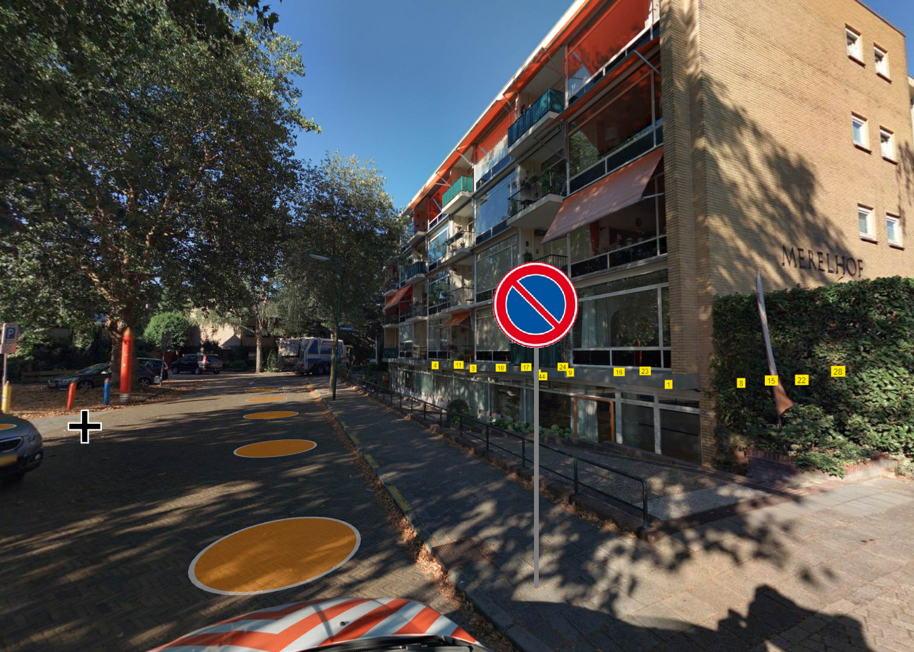

Baarn, 16 december 2024

Namens burgemeester en wethouders van de gemeente Baarn,
Aukje Smet, teammanager Beheer Ruimte/Omgeving,
L.J. van Wegen
Medewerker verkeer & straatmeubilair
Dit besluit is elektronisch aangemaakt en daarom niet ondertekend.

Bezwaar
Op grond van de Algemene wet bestuursrecht kan iedereen wiens belang rechtstreeks bij een besluit is betrokken, hiertegen een met redenen omkleed bezwaarschrift indienen. Dit moet dan gebeuren binnen zes weken na de dag waarop het besluit is gepubliceerd. Het bezwaarschrift dient te worden gericht aan burgemeester en wethouders van Baarn, Postbus 1003, 3740 BA Baarn.
In spoedeisende zaken kunnen belanghebbenden, zodra het bezwaarschrift is ingediend, de Voorzieningenrechter vragen om een voorlopige voorziening te treffen. U kunt uw verzoekschrift indienen bij de Voorzieningenrechter van de Rechtbank Midden-Nederland, afdeling bestuursrecht, o.v.v. voorlopige voorzieningen Postbus 16005, 3500 DA, Utrecht. Houdt u er rekening mee dat hieraan kosten verbonden zijn (informatie bij de griffier van de Rechtbank op nummer 088-36 20000).
U kunt uw verzoekschrift ook digitaal bij genoemde rechtbank indienen via http://loket.rechtspraak.nl/bestuursrecht. Daarvoor moet u wel beschikken over een elektronische handtekening (DigiD). Kijk op de genoemde site voor de precieze voorwaarden.

